# Instalando o readline-sync no PC

O processo de instalação do readline-sync é feito através da ferramenta de linha de comando do sistema operacional

1. Crie a pasta do projeto, é necessário criar a pasta antes, pois por padrão o npm instala plugins localmente, ou seja, especificamente no projeto selecionado;
2. Com a pasta criada, iniciar o npm. Através dele se instala os plugins;
3. Abra o terminal na pasta do projeto, e digite o comando **npm init –y**

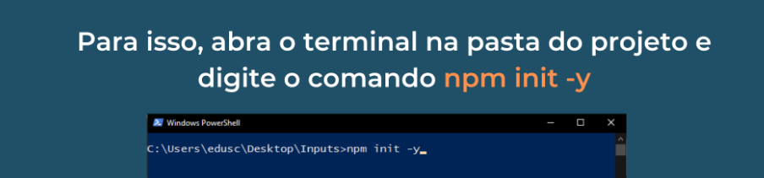

1. Npm init inicializa o npm e o parâmetro **–y** é para ignorar o questionário feito pelo npm durante sua inicialização. Após a execução do comando deve ser vista uma tela como esta:

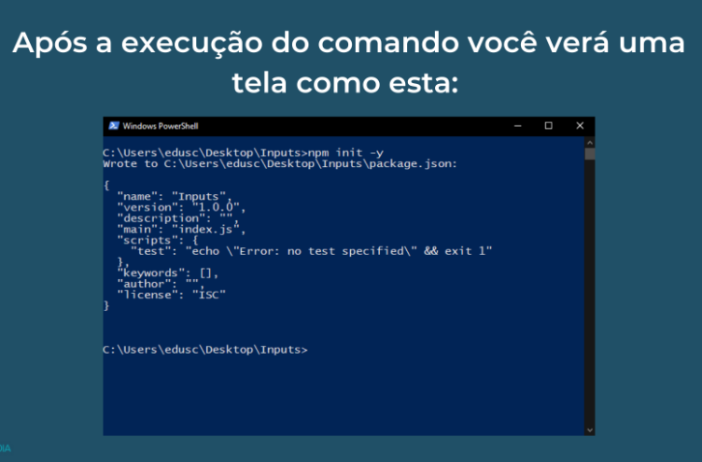

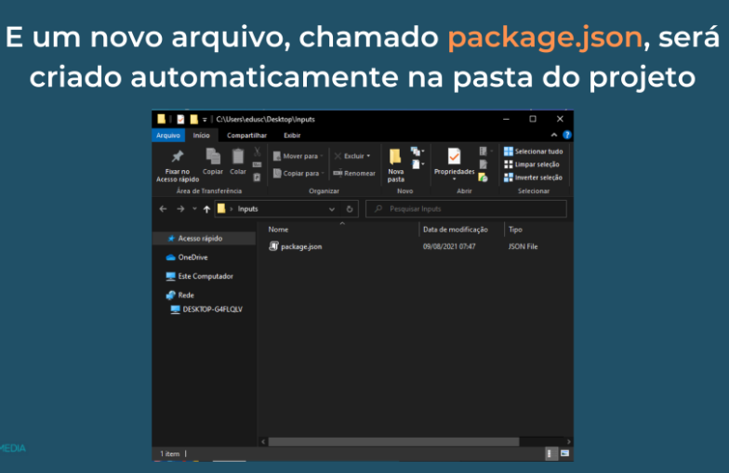

1. Vá novamente ao terminal e execute o comando **npm install readline-sync**

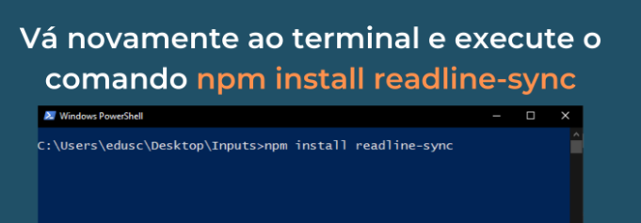

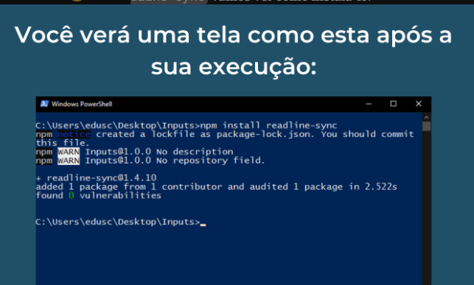

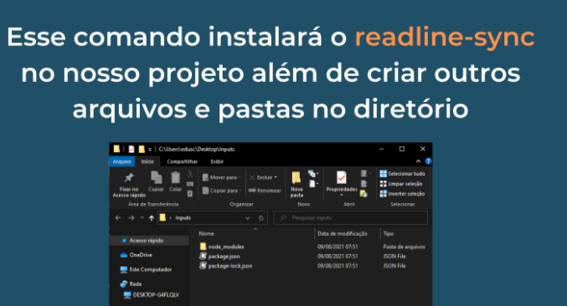

# Configurar

